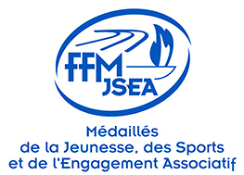


Lettre N° 5 d'information aux Adhérents du CDMJSEA39
  Assemblée Générale
  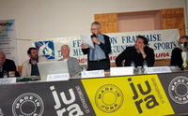
  La prochaine Assemblée Générale aura lieu le :
  Samedi 16 mars 2024 à 9h30
  à
  CHAUSSIN
  Le Président Bernard FAUVEY espère une bonne participation. Cette AG est une AG ordinaire.
  Néanmoins une bonne participation donne d'avantage de valeur aux décisions prises et c'est une occasion de mieux connaître la vie de notre Comité.
  Voir la fiche relative à cette AG
  Appel à cotisation
  
  Renouvellement Adhésion
  En 2023 certains Membres n'ont pas renouvelé pour diverses causes (état de santé, changement de situation ... et par oubli).
  De ce fait le nombre d'adhérents est tombé à 208.
  Important : le CERFA pour la déduction des impôts n'est plus systématiquement envoyé. Il faut faire la demande (changement des modalités des services fiscaux).
  Rappel : En 2024 la cotisation sera à 20 euros
  En pièce jointe le formulaire de renouvellement au cas où vous l'auriez égaré ...
  Le Bulletin de renouvellement
  Vérificateurs aux comptes
  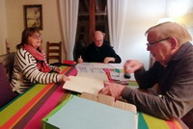
  Vérification des comptes
  Les vérificateurs aux comptes (Sylvie SCHOUWAY et Michel PICARD) se sont réunis le 16 janvier à Rochefort-sur-Nenon au domicile de Gérard DEBOVE, notre trésorier pour analyser les comptes de l'exercice 2023.
  Leur rapport vous sera présenté lors de l'AG du 16 mars.

  COLIS de NOEL
  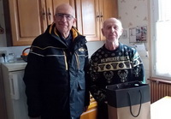
  Colis de fin d'année
  Cette année le Comité reconduit l'opération "Colis de fin d'année".
  Monique ROY, la présidente et les Membres de la Commission Sociale ont confectionné les colis avec des produits régionaux et ont procédé à leur distribution.
  Cette année 32 colis ont été remis à "nos vétérans" dont René DESPERT qui fêtera ses 100 ans cette année.
  PORTEUR de la FLAMME
  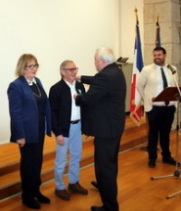
  Claude BOTTIN portera la flamme olympique
  Claude BOTTIN, récemment récipiendaire de la médaille d'argent a été retenu pour porter la flamme olympique.
  Cet immense honneur récompense son grand engagement.
  En savoir +
  BENEVOLE aux JO
  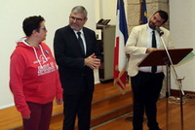
  Arbitre aux Jeux Olympiques
  Sylvia GALIEN GUEDY qui a reçu la Médaille de Bronze (MJSEA) en décembre va participer aux Jeux Olympiques en tant que Bénévole comme juge sur les épreuves d'athlétisme du 1 au 10 août prochain.
  Pour l'instant le type d'épreuves n'est pas connu, Sylvia espère que ce sera dans son domaine de prédilection : le saut
  En savoir +

COMMUNICATION
Pour assurer sa mission le CDMJSEA a besoin de communiquer ...
- Une communication descendante : un des outils pour transmettre des infos est le site internet : index (medailles-sportifs-39.fr
N'hésiter pas à le visiter régulièrement.
- Une communication remontante : faîtes part de vos informations (activité particulière d'un adhérent, problème de santé ou social d'un membre ...)
Soit en adressant un mail ou un coup de fil :
- au Président : fauvey.b7@orange.fr et 06 08 72 61 40
- au Secrétaire : ala.bouvier@free.fr et 06 78 15 09 49
MERCI d'AVANCE
Cotisations : suite à une évolution de la législation désormais les Adhérents désirant un CERFA devront en faire la demande

